T A N K E N Ö T

En liten kvadrat ligger inuti en större kvadrat.

**Bestäm** den lilla kvadratens area.

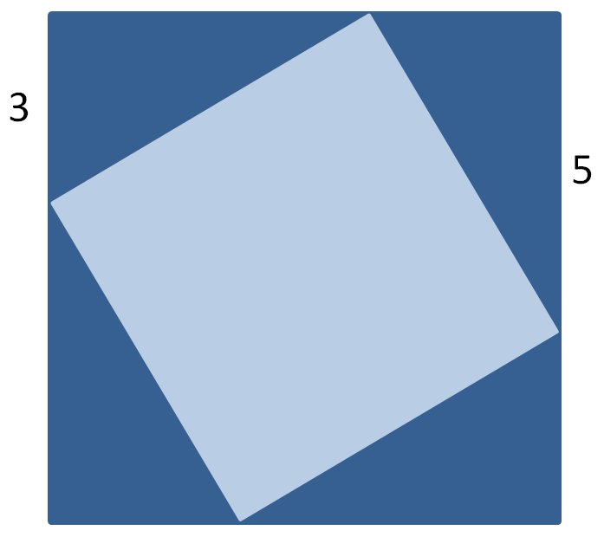

*20*

**Geometri**

Maila svaret till abbas.jorjani@arlandagymnasiet.se